**بسم الله الرحمن الرحیم**

پیش گزارش آزمایشگاه فیزیک عالی – دکتر ایرجی زاد

گروه اول – سه شنبه از ساعت 13:30 الی 17:30

آزمایش نهم

آزمایش میکروسکوپ تونلی

حسین محمدی

401208729

1. **اصول فیزیکی میکروسکوپ تونلی را بنویسید**

آزمایش بر اساس پدیده ی تونل زنی کوانتومی بنا شده است؛ بین نوک سوزن که ابعاد بسیار کوچک زیر میکرونی دارد و نمونه ای که probe می شود، پتانسیل کوچکی اعمال می شود و سوزن را روی نمونه با فاصله ی یکسان از سطح آن می گردانیم؛ می دانیم که احتمال تونل زنی با فاصله بین نوک سوزن و نمونه رابطه دارد (هرچه فاصله بیشتر، احتمال تونل زنی کمتر، و هرچه فاصله کمتر، احتمال تونل زنی کمتر). با توجه به پستی ها و بلندی های سطح نمونه، احتمال تونل زنی در پستی ها کمتر و در بلندی ها بیشتر است و این یعنی که چگالی جریان الکترون های عبوری از مدار، متناسب با فاصله از سطح نمونه است.

با اندازه گیری این چگالی جریان، می توان با کمک تکنیک های پردازش تصویر، می توانیم تصویری از سطح نمونه با دقت 0.1 آنگستروم بدست آورد.

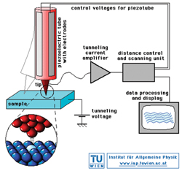

تصویر ۱: شماتیک میکروسکوپ تونلی

1. **فرق میکروسکوپ تونلی با نیرو اتمی چیست؟**

هر دو بر این مبنا عمل می کنند که سوزنی وجود دارد که نمونه را کاوش می کند و داده های دریافتی از سوزن به تصویر تبدیل می شود.

اما برای فهمیدن شیوه کار میکروسکوپ نیروی اتمی به شکل زیر توجه کنید:

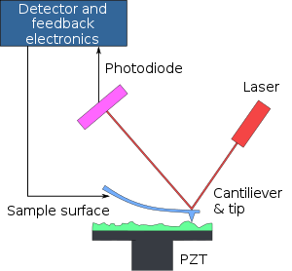

تصویر ۲: شماتیک میکروسکوپ نیروی اتمی

روی اهرم که با cantiliever نشان داده شده، سوزنی وجود دارد که نمونه را کاوش می کند و در اثر فواصل مختلف بین نوک سوزن و سطح نمونه، نیروهای مختلفی به نوک سوزن وارد می شود.

اندازه گیری فاصله بین نوک سوزن و نمونه، اینطور صورت می پذیرد: سوزن روی نمونه حرکت می کند و در اثر حرکت، اهرم(یا نوک سوزن) مقداری جابه جا می شود، جابه جایی اهرم (یا نوک سوزن) را با انعکاس نور لیزر و تغییرات فوتودیود می توان اندازه گرفت؛ با داشتن رابطه‌ی نیروی بین نوک سوزن و سطح ( که در تقریب اول مثل رابطه هوک(فنر) است.) می توان نیروی بین سطح و نوک سوزن را پیدا کرد و در نهایت با کمک رابطه‌ی نیروی بین اتم های سطح نمونه، می توان فاصله نوک سوزن و نمونه را حاصل کرد.

ویژه ترین مزیت این روش این است که برخلاف STM، می توان اجسام نارسانا را هم تصویر برداری کرد.(در روش STM، ما چگالی جریان می خواندیم و نیاز بود که جسم رسانا باشد.)

1. **کاربرد های میکروسکوپ تونلی را بنویسید؟**

* تصویر برداری سطح اجسام و جامدات با دقت دهم آنگستروم (که در شناسایی جامدات این تصویر برداری کمک مهمی می کند.)
* در لایه نشانی فلزات از همین شیوه استفاده می شود، فقط باید اتم های نشانده شده را به جریان در آورد.
* می توان از این میکروسکوپ برای تغییر دادن جاهای اتم ها در نمونه و به خصوص آلاییدن یک سطح استفاده کرد.

1. **در این آزمایش نمونه مورد مشاهده چیست و چه خواصی دارد؟**

گرافیت است که ساختار آن متشکل از صفحاتی است که در هر صفحه اتم های کربن در آرایش لانه زنبوری (۶ ضلعی منتظم) قرار دارند.

یکی از ایزوتوپ های کربن است که رسانا (شرط لازم برای تصویربرداری STM) است و ساختار لایه لایه دارد، در ساخت مغز مداد و الکتروتکینک کاربرد دارد.